|  |  |  |  |  |  |  |  |
| --- | --- | --- | --- | --- | --- | --- | --- |
| **Exercice 1 :** La courbe de la fonction définie sur ℝ est donnée ci– contre en rouge.  Déterminer :   |  |  | | --- | --- | |  |  | |  |  | |  |  | |  |

**Exercice 2 : Nombre dérivé et tangente**

Soit une fonction . Les droites et sont les tangentes à , respectivement aux points et .

Le point est un point de .

|  |  |
| --- | --- |
|  | 1. Déterminer : 2. ; et 3. ; et . 4. Déterminer une équation des tangentes et . |

**Exercice 3 : Coefficient directeur et nombre dérivé**

On donne pour tout réel ,

1. Calculer et .
2. En déduire les coefficients directeurs respectifs des tangentes à au point d’abscisse et au point d’abscisse .

**Exercice 4 :** Dans le plan muni du repère , soit la courbe représentative d’une fonction définie sur ℝ. La tangente à la courbe au point passe par le point .

Déterminer le nombre dérivé .

**Exercice 5 : Equation de tangentes**

1. Déterminer une équation de la tangente au point à sachant que : .
2. Déterminer une équation de la tangente au point à sachant que le coefficient directeur de est 4.

**Exercice 6 : Equation de tangentes**

Soit une fonction et sa fonction dérivée.

Donner une équation de la tangente au point de d’abscisse sachant que :

1. et en
2. et en
3. et en

**Exercice 7 (Bilan) :**

|  |  |  |  |  |  |  |  |
| --- | --- | --- | --- | --- | --- | --- | --- |
| Soit une fonction dont on donne la représentation graphique ci-contre.  La droite est la tangente à au point d’abscisse .  De plus, la courbe admet des tangentes horizontales aux points d’abscisses et , et pas ailleurs.   1. Déterminer les valeurs des nombre suivants :  |  |  | | --- | --- | |  |  | |  |  |  1. Résoudre graphiquement : | |  | |
|  |  | |
|  | **(Il faut regarder quand la fonction change de variations)** | |
|  |  | |
|  | **(Il faut regarder quand la fonction est décroissante)** | |

1. Donner graphiquement l’équation de la tangente à la courbe au point d’abscisse .

|  |
| --- |
| **La tangente en est horizontale ainsi son équation est** |

1. Donner graphiquement l’équation de la tangente à la courbe au point d’abscisse .

|  |
| --- |
|  |

1. On admet que . Tracer ci-dessus la tangente à la courbe au point d’abscisse .

En déduire par le calcul l’équation de la tangente .

|  |  |
| --- | --- |
| **et par lecture graphique on a** |  |

**Par lecture graphique on a : car**

**L’équation de la tangenter est :**

Alors pour les exercices 1 et 2 avec une courbe et des tangente à lire :

Il faut forcément une tangente horizontale

Les autres tangentes doivent êtres sur des points de la courbes, où le coefficient directeur est lisible sur le repère (en aprtant du point de la courbe d'abscisse a)

Les nombres demandés doivent donc être aléatoire suivant cette contrainte  
  
Exercice 1 :

Il faut demander un f'(a)=0 où a est en entier donc tangente horizontale en a

Il faut demander un f'(b)=k où b et k est en entier où f’(b), doit être lisible dans le repère en partant du point (b,f(b))

Il faut demander un f'(c)=l où c est un entier et l est une fraction écrite en pile où f’(c), doit être lisible dans le repère en partant du point (c,f(c))

Exercices 1 et 2 : Il faut que tous les points de la courbes soit lisibles dans le repère

Exercice 2 : Il faut placer le point E de tel sorte que (DE) soit une tangente à la courbe au point D

1. Il faut demander un f(a)=m où a et m sont des entier

Il faut demander un f(b)=k où b et k sont des entier

Il faut demander un f(c)=l où où c et l sont des entier

2. Il faut demander un f'(a)=0 où a est en donc tangente horizontale en a

Il faut demander un f'(b)=n où b et n est en entier où f’(b), doit être lisible dans le repère en partant du point (b,f(b))

Il faut demander un f'(c)=q où c est un entier et q est une fraction écrite en pile et lisible dans le repère où f’(c), doit être lisible dans le repère en partant du point (c,f(c))

3. Les équations ont des coefficient directeur entier ou en fraction, et des ordonnées à l'origine entière  
  
Il faut donc placer d’abord les point A(a,f(a)) B(b, f(b)) et C(c,f(c)) avec les contraintes sur les tangentes en ces points, pujis tracer une courbes qui passent par ces points

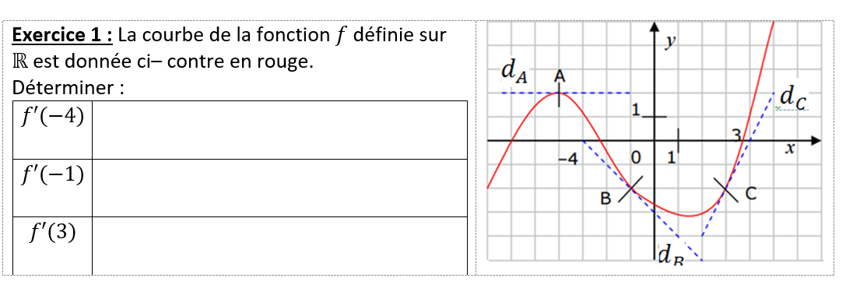

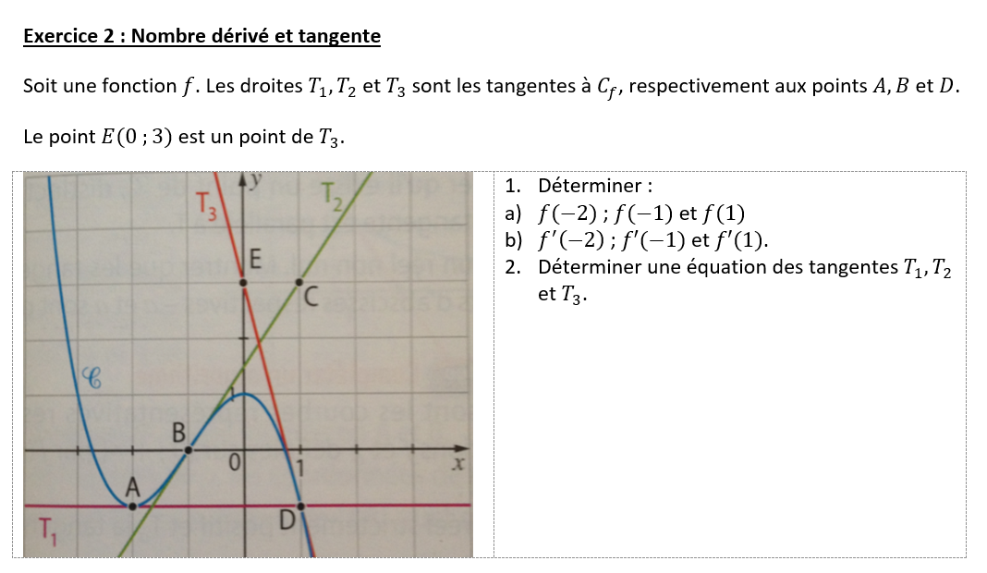Exercice 3, on demande f'(0) et f'(n) où n est compris entre -10 et 10 (saif 0)

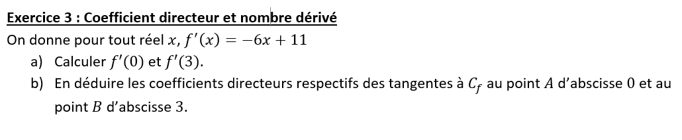

Exercice 4 : Les points A et B doivent changer, et on demande toujours f'(x_A)

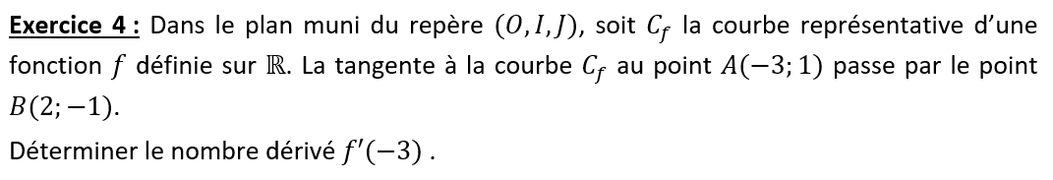

Exercice 5 :Le point A doit tout le temps changer

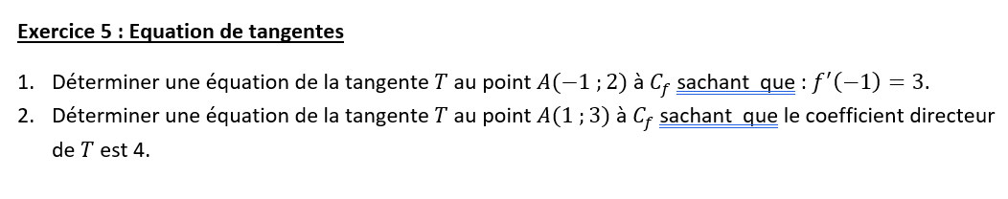

Exercice 6 : Il ne faut donner qu'une fonction (carré, inverse, cube, racine carrée, polynome de degré 3 max) et sa dérivée et changer la valeur de x_A aléatoirement entre -3 et 3

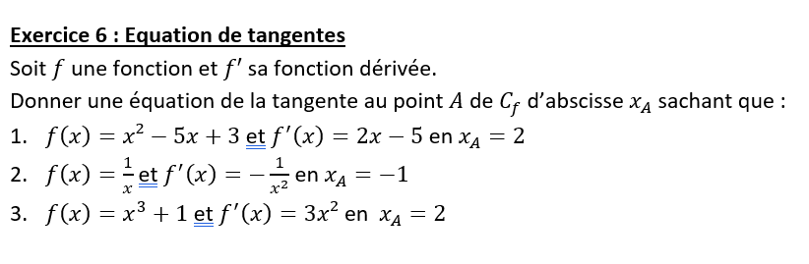

Exercice 7 : Il faut une courbes jolies sans pointes avec

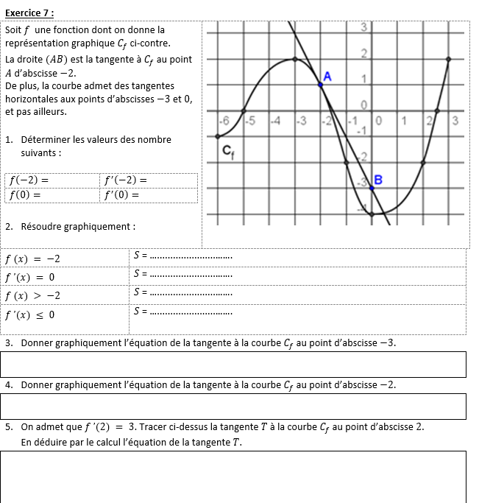

Je veux qu’on demande :   
1. image et nombre dérivé d'une fonction où la tangente sera horizontale

Image et nombre dérivé d'une fonction où la tangente doit être sur des points de la courbes, où le coefficient directeur est lisible sur le repère (en partant du point de la courbe d'abscisse a)

Les nombres demandés doivent donc être aléatoire suivant cette contrainte

2.

f (x) =k il faut au maximum deux solution entière (nouvelle contrainte pour la courbe)

f ’(x) = 0

f (x) >k (on peut demander >=, <, <=)

f ’(x) ≤ 0 (on peut demander >=, <, <=)

3.Donner graphiquement l’équation de la tangente à la courbe C_f au point d’abscisse a (il faut une tangente horizontale y=k entier) l'un des 2 extremums

4.Donner graphiquement l’équation de la tangente à la courbe C_f au point d’abscisse a (on reprend le nombre autre que 0 demander dans la 1.)

5.On admet que f'(? )=?. Tracer ci-dessus la tangente T à la courbe C_f au point d’abscisse ?.

En déduire par le calcul l’équation de la tangente T.

(On doit pouvoir Tracer la tangente avec un coefficient directeur plaçable sur le repère)

Je vais mettre à jour le fichier HTML en tenant compte de la demande de l'utilisateur. Il souhaite des exercices 1-7 avec des logiques spécifiques sur la génération des questions, incluant des tangentes horizontales et des tangentes dont les pentes sont faciles à lire (comme V/H). Je vais aussi respecter son style et ses contraintes numériques et formatrices. Je vais créer le fichier et fournir le lien pour le téléchargement.

Pour garantir des pentes "lisibles", je choisis des points avec des pentes entières petites (-3 à 3, excluant 0). Il faut que la courbe passe par ces points et que la pente y corresponde. Une approche possible est de créer une spline cubique ou un polynôme respectant ces contraintes et l'intégration de la dérivée.

Pour garantir des tangentes visibles, je vais choisir des points où la pente est lisible. Je sélectionne trois valeurs de x : une avec une tangente horizontale (pente 0) et deux autres où la pente est un entier tiré d'un ensemble prédéfini. Les exercices incluront ces tangentes visibles et poseront des questions sur les dérivées correspondantes.

Nous devons nous assurer que E appartient à T3. Pour ce faire, on peut ajuster la constante d'intégration ou le point d'intersection de l'ordonnée («p intercept») pour que T3 passe par E. En intégrant numériquement et en choisissant la constante correctement, nous pouvons garantir que E(0,3) soit sur T3 sans affecter les pentes.

Pour l'exercice 3, on va randomiser les valeurs de n dans l'intervalle [-10,10], excluant 0. En Ex 4, les points A et B sont choisis aléatoirement, en s'assurant que la pente n'est pas horizontale. En Ex 5, A sera également aléatoire à chaque fois. Dans Ex 7, on va créer une fonction qui présente au maximum deux solutions entières.

Pour Ex7, la fonction f(x) sera une parabole avec un seul extremum au vertex, tel que f(x) = a(x - xh)^2 + c, avec a égal à ±1 ou ±2. On ajustera les valeurs de a_m pour garantir une pente entière et gérer les équations d'égalité et d'inégalité. On demandera aussi des intervalles dans un format simple pour vérifier les résultats.

Pour la vérification d'Ex7, je vais simplifier les tâches :

* Pour f(x) = k, je vais demander aux utilisateurs les solutions entières sous forme de liste ou "∅" si aucune solution. Je m'assurerai que la taille de l'ensemble des solutions ne dépasse pas 2.
* Pour f’(x) = 0, je leur demanderai de donner uniquement les abscisses avec un seul zéro.
* Pour les inégalités f(x)>k, je vais demander des intervalles sous forme d'ensembles d'entiers via la notation d'union. Je vais une parser les intervalles et vérifier les résultats via un échantillonnage.

Es-tu capable de me donner 20 points qui passent par cette courbe ? En partant du premier point de la courbe à gauche, en me donnant les coordonnées de A, B, C D (ou des croix ) et en terminant par le point final de la courbe sachant qu’il faut que :

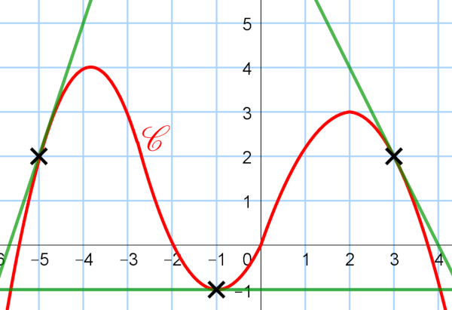

A(-5 ; 2) B(-1 ; -1) C(3 ;2)

f’(-5)=3 f’(-1)=0 f’(3)-2

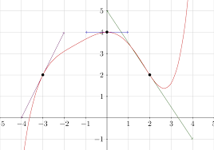

A(-3 ; 2) B(0 ; 4) C(2 ; 2)

f’(-3)=2 f’(0)=0 f’(2)=-3/2

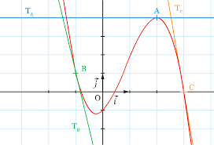

A(2 ; 4) B(-1 ; 1) C(3 ; 0)

f’(2)=0 f’(-1)=-6 f’(3)=-8

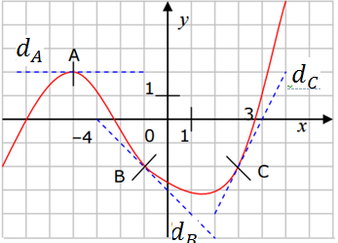

A(-4 ; 2) B(-1 ; -2) C(3 ; -2)

f’(-4)=0 f’(-1)=-1 f’(3)=2

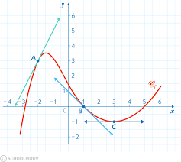

A(-2 ; 3) B(1 ; 0) C(3 ; -1)

f’(-2)=2 f’(1)=-1 f’(3)=0

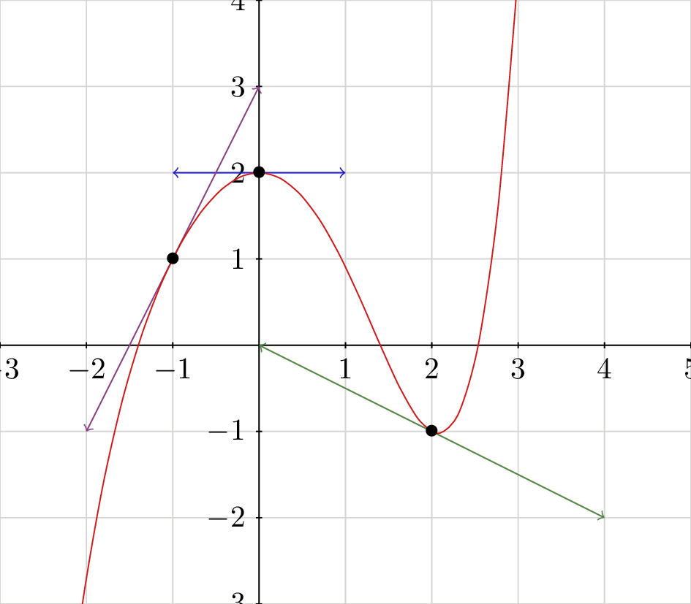

(-1 ; 1) (0 ; 2) (2 ; -1)

f’(-1)=2 f’(0)=0 f’(2)=-1/2

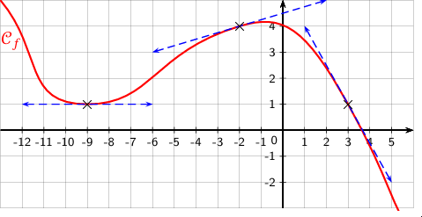

(-9 ; 1) (-2 ; 4) (3 ; 1)

f’(-9)=0 f’(-2)=1/4 f’(3)=-3/2

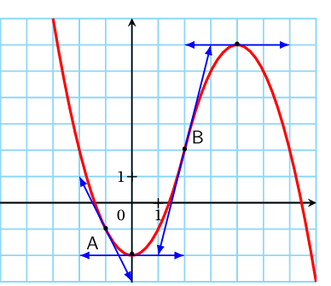

A(-1 ; -1) B(2 ; 2) C(4 ; 6) D(0 ; -2)

f’(-1)=-2 f’(2)=4 f’(4)=0 f’(0)=0

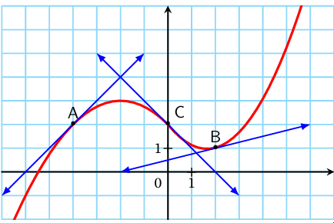

A(-2 ; 2) B(2 ; 1) C(0 ; 2) D(-2 ; 3)

f’(-2)=1 f’(2)=1/4 f’(0)=-1 f’(-2=)0

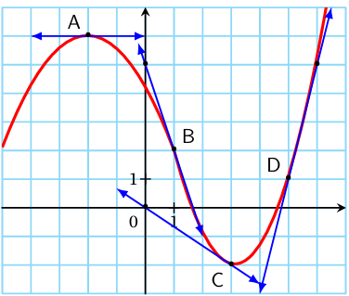A(-2 ; 6) B(1 ; 2) C(3 ; -2) D(5 ; 1)

f’(-2)=0 f’(1)=-3 f’(3)=-2/3 f’(5)=4

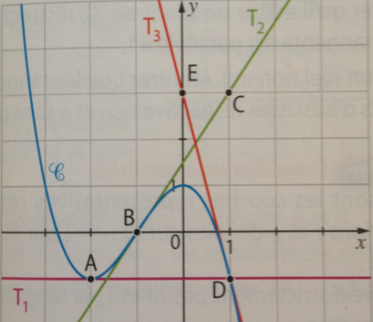

A(-2 ; -1) B(-1 ; 0) D(1 ; -1)

f’(-2)=0 f’(-1)=3/2 f’(1)=-4

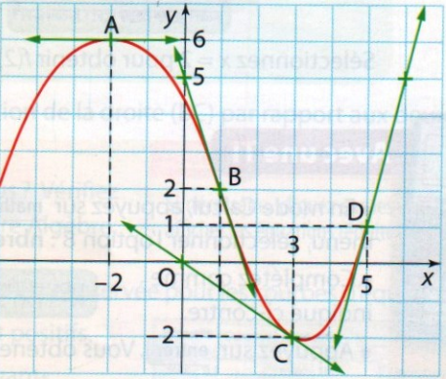

A(-2 ; 6) B(1 ; 2) C(3 ; -2) D(5 ; 1)

f’(-2)=0 f’(1)=-3 f’(3)=-2/3 f’(5)=4

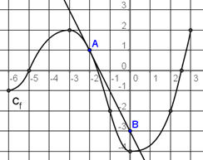

A(-2 ; 1) C(-6 ; -1) D(-5 ; 0) E(-3 ; 2) F(-1 ; -2) G(0 ; -4) H(2 ; -2) K(2,5 ;0) L(3 ; 2)

f’(-3)=0 f’(-2)=-2 f’(0)=0 f’(2)=3

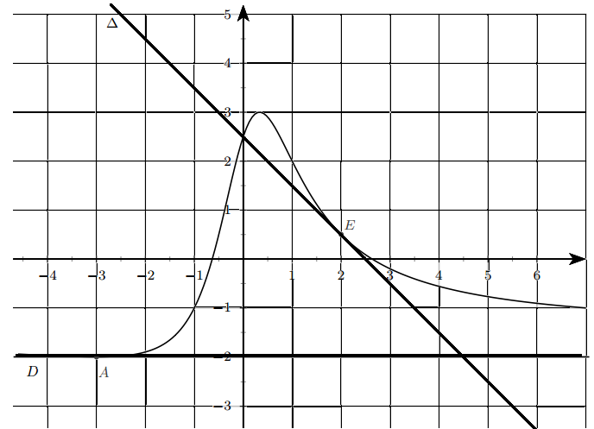

A(-3 ; -2) B(-1 ; -1) C(0 ; 2,5) E(2 ; 0,5) F(1 ; 2)

f’(3)=0 f’(2)=-1 f’(1)=-2

1. Il faut un f(a)=k où a et k sont des entier

Il faut un f(b)=l où b et l sont des entier

Il faut un f(c)=m où où c et m sont des entier

Il faut un f(d)=n où où d et n sont des entier

Il faut un f(e)=p où où e et p sont des entier

2. Il faut que f'(a)=0 où a est en donc tangente horizontale en a

Il faut que f'(b)=r où b et r est en entier où f’(b), doit être lisible dans le repère en partant du point (b,f(b))

Il faut que f'(c)=s où c est un entier et s est une fraction écrite en pile et lisible dans le repère où f’(c), doit être lisible dans le repère en partant du point (c,f(c))

Il faut que f'(d)=t où d et t est en entier où f’(d), doit être lisible dans le repère en partant du point (d,f(d))

Il faut que f'(e)=u où e est un entier et u est une fraction écrite en pile et lisible dans le repère où f’(e), doit être lisible dans le repère en partant du point (e,f(e))



De plus la dérivée de f'(x) n'est pas écrite en pile et on voit * qui ne sert à rien dans la formule !!!

Ce que je veux :

plus de doublons quand on calcule une image ou un nombre dérivé : Eviter =3=3

• **Signes** : normalisés (plus de +-, --, -+).

• **Fractions** : toujours **réduites**, et quand le dénominateur vaut 1 on affiche l’**entier** ; plus de doublons du style 1/2 = 1/2.

• **Multiplications** : jamais implicites ; on affiche × partout où nécessaire (p. ex. 3 × (−3)², 5 × (2)).

• **Affine / Linéaire/** : Il ne faut pas le multiplication implicite entre deux nombres : j’ai 33 au lieu de 3×3

• **Mise en forme** : ²/³ en exposants, √ unicode, et fractions (même formule de la dérivée de racine carrée) **en pile**.

6ème screen : LEs dérivées des polynômes ne sont pas bonnes !!!

